В Текстильщиках сотрудники ПДН провели рейд совместно с Народной дружиной
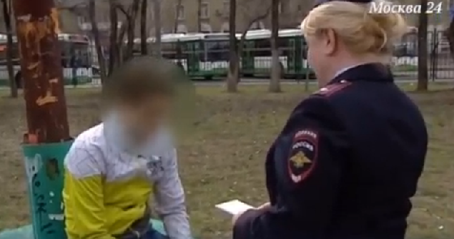
Красная повязка на руке и активная гражданская позиция – вот два основных признака настоящего дружинника. Как и десятилетия назад неравнодушные граждане вместе с полицейскими выходят на улицы, чтобы помогать контролировать общественный порядок.
Проблема подростков-правонарушителей в современном обществе представляет собой одну из самых сложных и противоречивых. К сожалению, не каждый подросток, осознает какие совершаемые им противоправные деяния ведут к тяжелым и трудно-исправимым последствиям.
Что такое правонарушение?
Правонарушение — это виновное поведение праводееспособного лица, которое противоречит предписаниям норм права, причиняет вред другим лицам и влечет за собой юридическую ответственность.
Все правонарушения принято подразделять на две группы: проступки и преступления (самые тяжелые правонарушения).
Проступки могут быть трудовыми, дисциплинарными, административными и гражданскими (деликтными).
Под преступлениями понимают, как правило, уголовные преступления, то есть деяния, нарушающие уголовный закон. Они могут различаться по категории тяжести.
На улице района Текстильщики совместно с полицейскими ПДН вышла представители Народной дружины.
Дружинники вместе с сотрудником полиции инспектировали парки, скверы, площадки перед ночными клубами и барами — места, где чаще всего распивают спиртные напитки, устраивают драки, совершают правонарушения и преступления. Несмотря на то, что на улице еще не лето и молодежь редко собирается во дворах и других открытых площадках, прекращать такие рейды не стоит – уверены участники дружины. Ведь главная задача – профилактика правонарушений.
Пресс-служба УВД по ЮВАО ГУ МВД России по г. Москве
т/ф. 8(495) 709-18-18
электронная страница: http://www.uvd-uvao.ru

